Аннотация рабочей программы по ОБЖ в 8 классе

Настоящая программа по ОБЖ для 8 классе создана на основе федерального компонента государственного стандарта основного общего образования. Программа конкретизирует содержание предметных тем образовательного стандарта, даёт распределение учебных часов по разделам курса и последовательность изучения тем и разделов учебного предмета с учётом межпредметных и внутрипредметных связей, логики учебного процесса, возрастных особенностей учащихся.
В настоящей учебной программе реализованы требования федеральных законов: «О защите населения и территорий от чрезвычайных ситуаций природного и техногенного характера», «Об охране окружающей природной среды», «О пожарной безопасности», «О гражданской обороне», «О воинской обязанности и военной службе» и др.
Содержание программы выстроено по трем линиям: в 8 классе обеспечение личной безопасности в повседневной жизни, оказание первой медицинской помощи, основы безопасного поведения человека в чрезвычайных ситуациях; обеспечение личной безопасности и сохранение здоровья; государственная система обеспечения безопасности населения.
Цели изучения курса «Основы безопасности жизнедеятельности»:
- освоение знаний о здоровом образе жизни; об опасных и чрезвычайных ситуациях и основах безопасного поведения при их возникновении;
- развитие качеств личности, необходимых для ведения ЗОЖ, обеспечение безопасного поведения при ЧС;
- воспитание чувства ответственности за личную безопасность, свое здоровье и жизнь;
- овладение умениями оценивать потенциальные опасности и правильно действовать в случае их наступления, использовать средства индивидуальной и коллективной защиты, оказывать первую медицинскую помощь.
- углубленное изучение тем в области безопасности жизнедеятельности, формирование современного уровня культуры безопасности жизнедеятельности и индивидуальной системы здорового образа жизни для повышения защищённости жизненно важных интересов личности, общества и государства от внешних и внутренних угроз;
- расширение представлений об экстремизме и терроризме, уяснение социальных причин их возникновения, формирование антитеррористического поведения и способности противостоять террористической и экстремистской идеологии и практике;
- совершенствование военно-патриотического воспитания и повышение мотивации к военной службе в современных условиях, получение начальных знаний в области обороны и обучение по основам военной службы и по военно-учетным специальностям в объёме, необходимом для военной службы.

При изучении курса ОБЖ используются программы:

Программы общеобразовательных учреждений «Основы безопасности жизнедеятельности». Комплексная программа 5-11 классы. Основная школа. Средняя (полная) школа / под общей редакцией А. Т. Смирнова. – М.: Просвещение, 2009. ISBN 978-5-09-018332-1

Учебники:
- Смирнов А.Т. Основы безопасности жизнедеятельности. 8-й кл. : учеб. для общеобразоват. учреждений / М.П.Фролов, Е.Н.Литвинов, А.Т.Смирнов и др.; под ред. Ю.Л.Воробьева ; – 2-е изд., испр. И доп.- М.: АСТ: Астрель, 2008,- 190 (2) с. ил.

На изучение ОБЖ выделено: в 8 классе - 1час в неделю (34 часов в год).

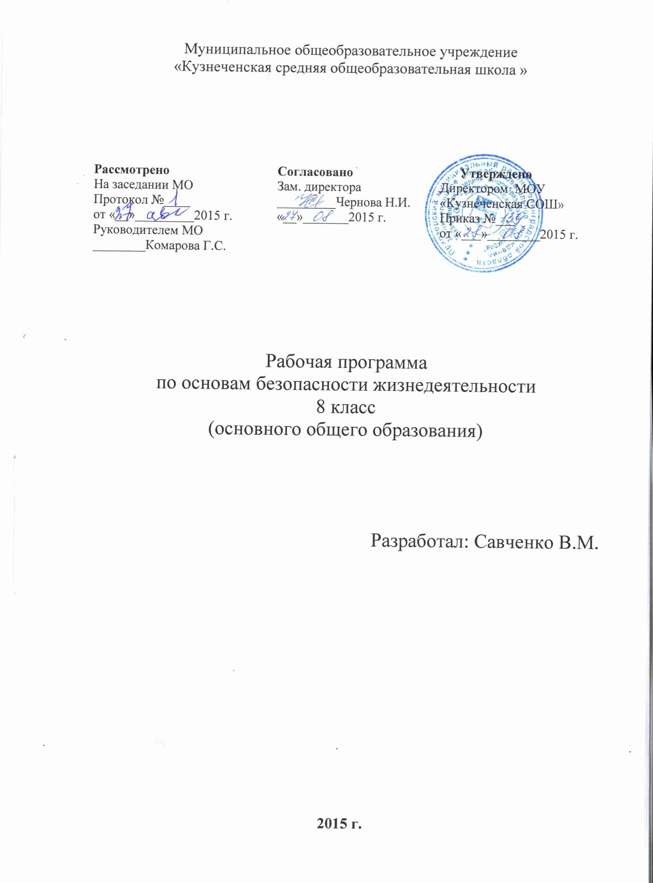

Пояснительная записка.

Данная рабочая программа составлена на основе программы под редакцией А. Т. Смирнова «Основы безопасности жизнедеятельности», М. «Просвещение» 2012.
В Стратегии национальной безопасности Российской Федерации отмечено: «В условиях глобализации процессов мирового развития, международных политических и экономических отношений, формирующих новые угрозы и риски для развития личности, общества и государства, Россия в качестве гаранта благополучного национального развития переходит к новой государственной политике в области национальной безопасности».
Подготовка подрастающих поколений россиян в области безопасности жизнедеятельности должна основываться на комплексном подходе к формированию у подростков современного уровня культуры безопасности, индивидуальной системы здорового образа жизни, антиэкстремистского мышления и антитеррористического поведения.
Цели курса «Основы безопасности жизнедеятельности»:
- безопасное поведение учащихся в чрезвычайных ситуациях природного, техногенного и социального характера;
- понимание каждым учащимся важности сбережения и защиты собственного здоровья как индивидуальной и общественной ценности;
- понятие учащимися ценностей гражданского общества: прав человека, правового государства, ценностей семьи и др.
- антиэкстремистское мышление и антитеррористическое поведение учащихся, в том числе нетерпимость к действиям и влияниям, представляющим угрозу для жизни человека;
- отрицательное отношение учащихся к приёму психоактивных веществ, в том числе наркотиков;
- готовность и способность учащихся к нравственному самосовершенствованию.
Достижение этих целей обеспечивается решением таких учебных задач:
  - формирование у учащихся модели безопасного поведения в повседневной жизни, в транспортной среде и в чрезвычайной ситуации природного, техногенного и социального характера;
  - формирование индивидуальной системы здорового образа жизни;
  - выработка у учащихся антиэкстремистское и антитеррористической личностной позиции и отрицательного отношения к психоактивным веществам и антисоциальному поведению.
Учебная программа рассчитана на 34 часа, т. е. 1 час в неделю.

Учебная литература:
Учебники: Смирнов А. Г., Хренников Б.О. « Основы безопасности жизнедеятельности». 8,10, 11 классы М. Просвещение 2012.
Клюев А.В., Шакуров В.А. « Основы безопасности жизнедеятельности и здорового образа жизни» Тестовые задания 8-9 классы «легион» Ростов-на-Дону 2013 г.
Клюев А.В., Савин А.П. « Основы безопасности жизнедеятельности» Тесты 10-11 классы

8 класс
Базовый уровень

МОДУЛЬ 1 Основы безопасности общества, личности, государства.
Раздел 1. Основы комплексной безопасности
- Пожарная безопасность (3 ч.)
- Безопасность на дороге (3 ч.)
- Безопасность на водоёмах (3 ч.)
- Экология и безопасность (2 ч.)
- Чрезвычайные ситуации техногенного характера и их возможные последствия (5 ч.)

Раздел 2. Защита населения Российской Федерации от чрезвычайных ситуаций
- Обеспечение защиты населения от чрезвычайных ситуаций (4 ч.)
- Организация защиты населения от чрезвычайных ситуаций техногенного характера (3 ч.)

Раздел 3. Основы здорового образа жизни
- Здоровый образ жизни и его составляющие (8ч.)

Раздел 4. Основы медицинских знаний и оказание первой помощи
- Первая помощь при неотложных состояниях (3 ч.)

СОДЕРЖАНИЕ ПРОГРАММЫ
МОДУЛЬ 1 Основы безопасности общества, личности, государства.
Раздел 1. Основы комплексной безопасности (16 часов)
В этой теме анализируем причины возникновения пожаров в жилых и общественных зданиях, изучаем права и обязанности граждан в области пожарной безопасности. Анализируем причины дорожно-транспортных происшествий. Характеризуем состояние водоёмов в различное время года, а также объясняем правила безопасного поведения на воде.Изучаем приёмы по защите личного здоровья в местах с неблагоприятной экологической обстановкой.
Ученики должны знать:
- причины возникновения пожаров;
- права и обязанности граждан в области пожарной безопасности;
- основные мероприятия, проводимые МЧС
- правила дорожного движения и причины дорожно-транспортных происшествий;
- правила безопасного поведения на водоёмах.
Ученики должны уметь:
- выбирать правильный алгоритм безопасного поведения при пожаре;
- анализировать состояние окружающей среды.

Раздел 2. Защита населения РФ от чрезвычайных ситуаций (7 часов)
Характеризуем основные мероприятия, проводимые в нашей стране, по обеспечению радиационной безопасности населения, его химической защите и защите от последствий аварий на взрывопожароопасных объектах и гидротехнических сооружениях.
Ученики должны знать:
- какие основные мероприятия , проводимые в стране по инженерной защите населения )укрытие людей в защитных сооружениях гражданской обороны
- рекомендации специалистов по правилам безопасного поведения в чрезвычайных ситуациях техногенного характера.
Модуль 2. Основы медицинских знаний и здорового образа жизни.
Раздел 3. Основы здорового образа жизни (8 часов)
Характеризуем особенности индивидуального здоровья, его духовную, физическую, социальную составляющие.Обосновываем значение здорового образа жизни для сохранения и укрепления здоровья человека и общества.
Ученики должны знать:
-правила соблюдения здорового образа жизни
-правила профилактики неинфекционных заболеваний
-правила профилактики вредных привычек
Раздел 4. Основы медицинских знаний и оказание первой помощи (4 ч.)
Анализируем возможные последствия неотложных состояний и значение своевременного оказания первой помощи. Знакомимся с приёмами оказания первой помощи при отравлениях , при травмах, при утоплении (по возможности отрабатываем)
Ученики должны знать:
Приёмы оказания первой помощи.
Аннотация к рабочей программе по ОБЖ 10-11 классы
Рабочая программа составлена на основе Федерального компонента государственных образовательных стандартов начального общего, основного общего и среднего (полного) общего образования (Приказ Министерства образования и науки РФ от 05.03.2004 №1089 в редакции от 31.01.2012); Приказа Министерства образования и науки РФ от 31 марта 2014 г. № 253 «Об утверждении федерального перечня учебников, рекомендуемых к исполнению при реализации имеющих государственную аккредитацию образовательных программ начального общего, основного общего, среднего общего образования», примерной программы среднего общего образования
по основам безопасности жизнедеятельности, учебного плана МОУ «Кузнеченская СОШ» на 2015-2016 учебный год.
Программа детализирует и раскрывает содержание стандарта, определяет общую стратегию обучения, воспитания и развития учащихся средствами учебного предмета в соответствии с целями изучения ОБЖ, которые определены стандартом.
В тематическом планировании реализованы требования федеральных законов: «О защите населения и территорий от чрезвычайных ситуаций природного и техногенного характера», «О безопасности дорожного движения», «О гражданской обороне», «О воинской обязанности и военной службе», и постановлений Правительства РФ от 16 января 1995 года № 43 «О федеральной целевой программе «Создание и развитие Российской системы предупреждения и действий в Ч.С.» и от 24 июля 1995г. К9 738 «О порядке подготовки населения в области защиты от Ч.С.», с учётом содержания писем минобрнауки от 19.12.2012 года №1067 «Об использовании учебников и учебных пособий в образовательном процессе».
Изучение основ безопасности жизнедеятельности на базовом уровне среднего (полного) общего образования направлено на достижение следующих целей:
- освоение знаний о безопасном поведении человека в опасных и чрезвычайных ситуациях природного, техногенного и социального характера; здоровье и здоровом образе жизни; государственной системе защиты населения от опасных и чрезвычайных ситуаций; об обязанностях граждан по защите государства;
- воспитание ценностного отношения к человеческой жизни и здоровью; чувства уважения к героическому наследию России и ее государственной символике; патриотизма и долга по защите Отечества;
- развитие черт личности, необходимых для безопасного поведения в чрезвычайных ситуациях и при прохождении военной службы; бдительности по предотвращению актов терроризма; потребности в соблюдении здорового образа жизни;
- овладение умениями оценивать ситуации, опасные для жизни и здоровья; действовать в чрезвычайных ситуациях; использовать средства индивидуальной и коллективной защиты; оказывать первую медицинскую помощь пострадавшим.
Место предмета в учебном плане
Федеральный базисный учебный план общеобразовательных учреждений Российской Федерации предусматривает изучение учебного предмета «Основы безопасности жизнедеятельности» в 10 классе в количестве 34 часа, из расчета 1 час в неделю, в 11 классе в количестве 34 часа, из расчета 1 час в неделю.
Основное содержание программы
Обеспечение личной безопасности и сохранение здоровья
Здоровье и здоровый образ жизни. Общие понятия о здоровье. Здоровый образ жизни – основа укрепления и сохранения личного здоровья.
Факторы, способствующие укреплению здоровья. Двигательная активность и закаливание организма. Занятия физической культурой.
Вредные привычки (употребление алкоголя, курение, употребление наркотиков) и их социальные последствия.
Алкоголь и его влияние на здоровье человека, социальные последствия употребления алкоголя, снижение умственной и физической работоспособности.
Курение и его влияние на состояние здоровья. Табачный дым и его составные части. Влияние курения на нервную систему, сердечно-сосудистую систему. Пассивное курение и его влияние на здоровье.
Наркотики. Наркомания и токсикомания, общие понятия и определения. Социальные последствия пристрастия к наркотикам. Профилактика наркомании.
Репродуктивное здоровье как составляющая часть здоровья человека и общества.
Основные инфекционные болезни, их классификация и профилактика.
Первая медицинская помощь при травмах и ранениях. Первая медицинская помощь при острой сердечной недостаточности и инсульте. Первая медицинская помощь при остановке сердца.
Государственная система обеспечения безопасности населения
Правила поведения в условиях чрезвычайных ситуаций природного и техногенного характера.
Краткая характеристика наиболее вероятных для данной местности и района проживания чрезвычайных ситуаций природного и техногенного характера. Отработка правил поведения при получении сигнала о чрезвычайной ситуации согласно плану образовательного учреждения (укрытие в защитных сооружениях, эвакуация и др.).
Единая государственная система предупреждения и ликвидации чрезвычайных ситуаций (РСЧС)
РСЧС, история ее создания, предназначение, структура, задачи, решаемые по защите населения от чрезвычайных ситуаций.
Гражданская оборона — составная часть обороноспособности страны.
Гражданская оборона, основные понятия и определения, задачи гражданской обороны.
Структура и органы управления гражданской обороной.
Современные средства поражения и их поражающие факторы. Мероприятия по защите населения.
Оповещение и информирование населения об опасностях, возникающих в чрезвычайных ситуациях военного и мирного времени.
Организация инженерной защиты населения от поражающих факторов ЧС мирного и военного времени. Защитные сооружения гражданской обороны. Основное предназначение защитных сооружений гражданской обороны. Виды защитных сооружений. Правила поведения в защитных сооружениях.
Аварийно-спасательные и другие неотложные работы, проводимые в зонах чрезвычайных ситуаций. Организация и основное содержание аварийно-спасательных работ. Санитарная обработка людей после пребывания их в зонах заражения.
Организация гражданской обороны в общеобразовательном учреждении, ее предназначение.
Основные направления деятельности государственных организаций и ведомств Российской Федерации по защите населения и территорий от чрезвычайных ситуаций: прогноз, мониторинг, оповещение, защита, эвакуация, аварийно-спасательные работы, обучение населения.
Правила безопасного поведения при угрозе террористического акта, при захвате в качестве заложника. Меры безопасности населения, оказавшегося на территории военных действий.
Правовые основы организации защиты населения Российской Федерации от чрезвычайных ситуаций мирного времени.
Основы военной службы
История создания Вооруженных Сил России.
Организация вооруженных сил Московского государства в XIV—XV веках. Военная реформа Ивана Грозного в середине XVI века. Военная реформа Петра I, создание регулярной армии, ее особенности. Военные реформы в России во второй половине XIX века, создание массовой армии.
Создание советских Вооруженных Сил, их структура и предназначение.
Вооруженные Силы Российской Федерации, основные предпосылки проведения военной реформы.
Организационная структура Вооруженных Сил.
Виды Вооруженных Сил Российской Федерации, рода Вооруженных Сил Российской Федерации, рода войск.
Сухопутные войска: история создания, предназначение, структура.
Военно-Воздушные Силы: история создания, предназначение, структура.
Военно-Морской Флот, история создания, предназначение, структура.
Ракетные войска стратегического назначения: история создания, предназначение, структура.
Космические войска: история создания, предназначение, структура.
Воздушно-десантные войска: история создания, предназначение, структура.
Функции и основные задачи современных Вооруженных Сил России, их роль и место в системе обеспечения национальной безопасности. Реформа Вооруженных Сил.
Другие войска: пограничные войска Федеральной службы безопасности Российской Федерации, внутренние войска Министерства внутренних дел Российской Федерации, железнодорожные войска Российской Федерации, войска гражданской обороны МЧС Росси. Их состав и предназначение.
Воинская обязанность
Основные понятия о воинской обязанности. Воинский учет. Организация воинского учета и его предназначение. Первоначальная постановка граждан на воинский учет. Обязанности граждан по воинскому учету. Организация медицинского освидетельствования граждан при первоначальной постановке на воинский учет.
Обязательная подготовка граждан к военной службе. Основное содержание обязательной подготовки гражданина к военной службе.
Добровольная подготовка граждан к военной службе. Основные направления добровольной подготовки граждан к военной службе.
Правовые основы военной службы. Призыв на военную службу. Особенности прохождения военной службы по призыву.
Прохождение военной службы по контракту. Требования, предъявляемые к гражданам, поступающим на военную службу по контракту.
Альтернативная гражданская служба. Требования, предъявляемые к гражданам, для прохождения альтернативной гражданской службы.
Статус военнослужащих.
Общие, должностные и специальные обязанности военнослужащих. Особенности воинской деятельности в различных видах Вооруженных Сил и родах войск.
Требования воинской деятельности, предъявляемые к моральным, индивидуально-психологическим и профессиональным качествам гражданина.
Воинская дисциплина, ее сущность и значение. Дисциплинарные взыскания, налагаемые на солдат и матросов, проходящих военную службу по призыву.
Уголовная ответственность за преступления против военной службы (неисполнение приказа, нарушение уставных правил взаимоотношений между военнослужащими, самовольное оставление части и др.).
Воинские символы и боевые традиции Вооруженных Сил
Дни воинской славы России — Дни славных побед.
Основные формы увековечения памяти российских воинов, отличившихся в сражениях, связанных с днями воинской славы России.
Дружба, войсковое товарищество — основа боевой готовности частей и подразделений.
Боевое Знамя воинской части — символ воинской чести, доблести и славы. Ритуал вручения Боевого Знамени воинской части, порядок его хранения и содержания.
Ордена — почетные награды за воинские отличия и заслуги в бою и военной службе.
Ритуал приведения к военной присяге. Ритуал вручения Боевого Знамени воинской части. Вручение личному составу вооружения и военной техники. Проводы военнослужащих, уволенных в запас или отставку.
Военно-профессиональная ориентация
Ориентация на овладение военно-учетными специальностями. Военная служба по призыву как этап профессиональной карьеры. Ориентация на обучение по программам подготовки офицеров запаса на военных кафедрах учреждений высшего профессионального образования.
Основные виды образовательных учреждений военного профессионального образования.
Правила приема граждан в учреждения военного профессионального образования.
В результате изучения основ безопасности жизнедеятельности на базовом уровне ученик должен:
знать/понимать:
- основные составляющие здорового образа жизни и их влияние на безопасность жизнедеятельности личности; репродуктивное здоровье и факторы, влияющие на него;
- потенциальные опасности природного, техногенного и социального происхождения, характерные для региона проживания;
- основные задачи государственных служб по защите населения и территорий от чрезвычайных ситуаций;
- основы российского законодательства об обороне государства и воинской обязанности граждан;
- состав и предназначение Вооруженных Сил Российской Федерации;
- порядок первоначальной постановки на воинский учет, медицинского освидетельствования, призыва на военную службу; основные права и обязанности граждан до призыва на военную службу, во время прохождения военной службы и пребывания в запасе;
- основные виды военно-профессиональной деятельности; особенности прохождения военной службы по призыву и контракту, альтернативной гражданской службы;
- требования, предъявляемые военной службой к уровню подготовки призывника;
- предназначение, структуру и задачи РСЧС;
- предназначение, структуру и задачи гражданской обороны;
- правила безопасности дорожного движения (в части, касающейся пешеходов, велосипедистов, пассажиров и водителей транспортных средств);
(абзац введен Приказом Минобрнауки России от 19.10.2009 N 427)
уметь:
- владеть способами защиты населения от чрезвычайных ситуаций природного и техногенного характера;
- владеть навыками в области гражданской обороны;
- пользоваться средствами индивидуальной и коллективной защиты;
- оценивать уровень своей подготовки и осуществлять осознанное самоопределение по отношению к военной службе;
- использовать приобретенные знания и умения в практической деятельности и повседневной жизни для:
- ведения здорового образа жизни;
- оказания первой медицинской помощи;
- развития в себе духовных и физических качеств, необходимых для военной службы;
- обращения в случае необходимости в службы экстренной помощи;
- соблюдать правила безопасности дорожного движения (в части, касающейся пешеходов, велосипедистов, пассажиров и водителей транспортных средств);
(абзац введен Приказом Минобрнауки России от 19.10.2009 N 427)
- адекватно оценивать транспортные ситуации, опасные для жизни и здоровья;
(абзац введен Приказом Минобрнауки России от 19.10.2009 N 427)
- прогнозировать последствия своего поведения в качестве пешехода и (или) велосипедиста и (или) водителя транспортного средства в различных дорожных ситуациях для жизни и здоровья (своих и окружающих людей);
(абзац введен Приказом Минобрнауки России от 19.10.2009 N 427)
- понимания взаимосвязи учебного предмета с особенностями профессий и профессиональной деятельности, в основе которых лежат знания по данному учебному предмету.
(абзац введен Приказом Минобрнауки России от 10.11.2011 N 2643)

Количество учебных часов, на которое рассчитана программа:
В 10 классе – 34 часа (по 1 часу в неделю)
В 11 классе – 34 часа (по 1 часу в неделю)

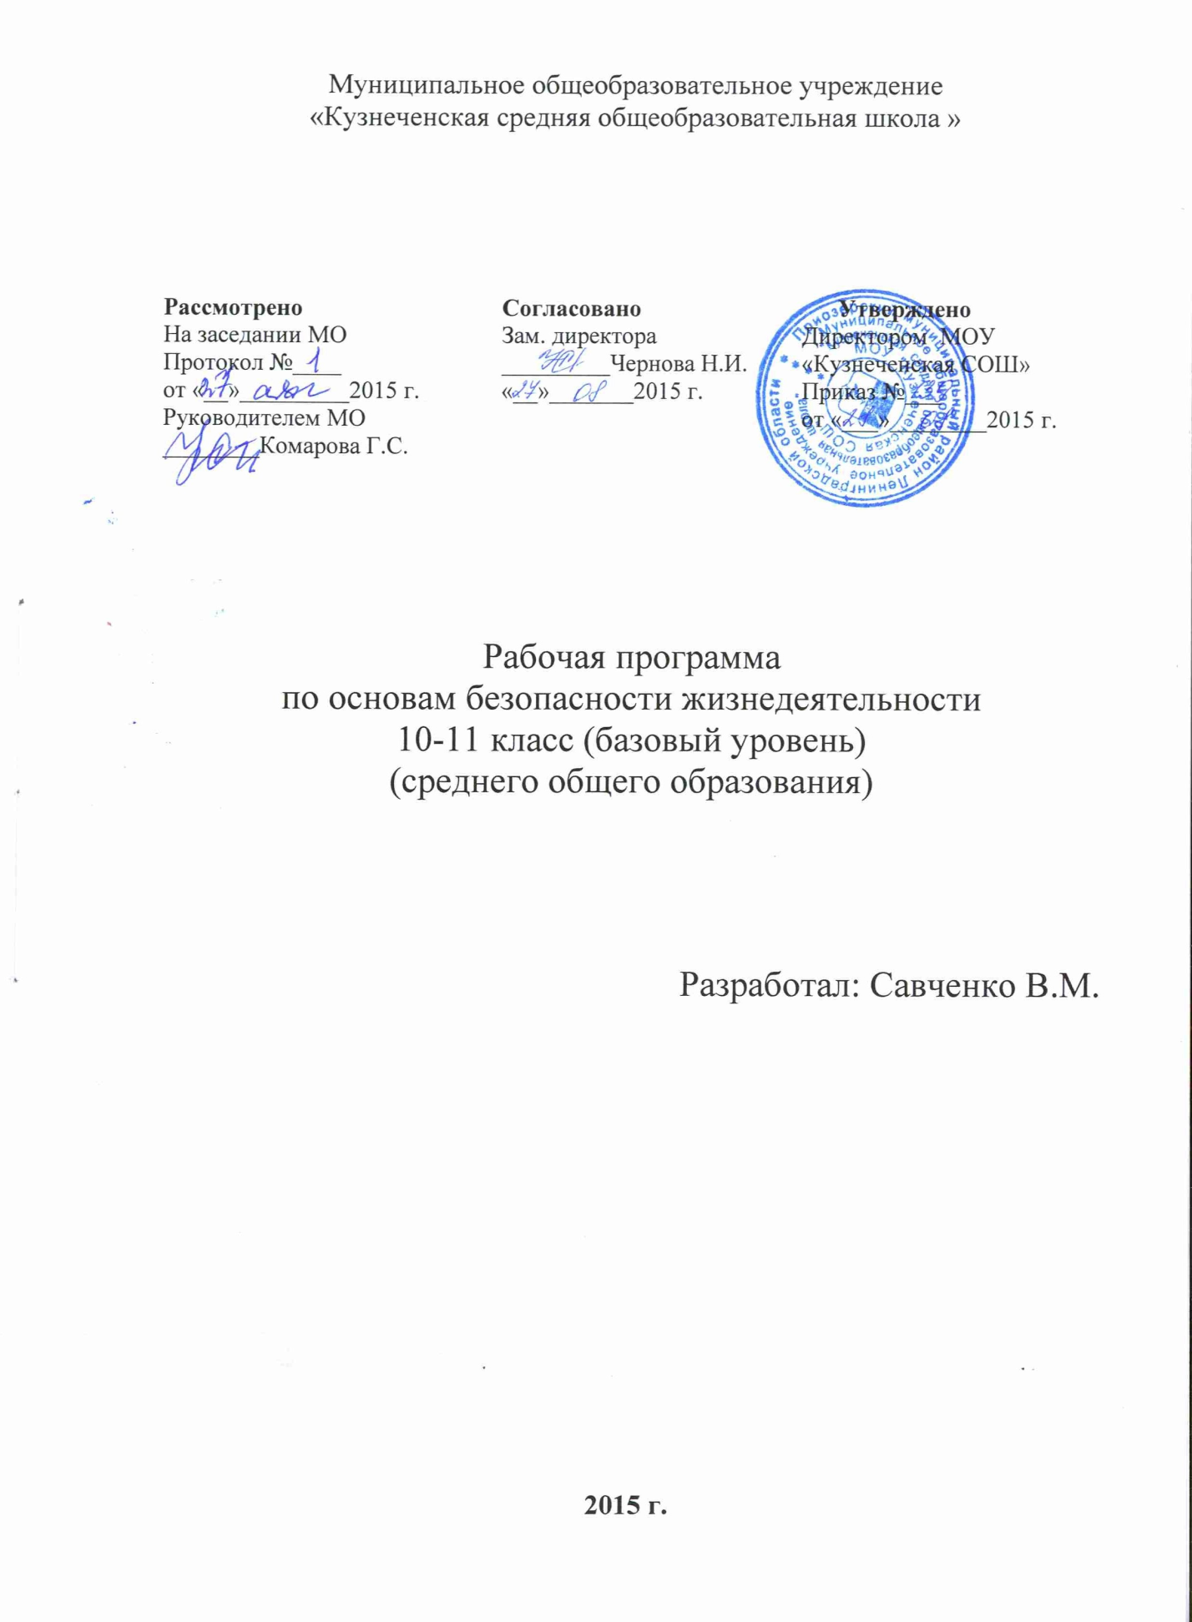

Пояснительная записка.
Данная рабочая программа составлена на основе программы под редакцией А. Т. Смирнова «Основы безопасности жизнедеятельности», М. «Просвещение» 2012.
В Стратегии национальной безопасности Российской Федерации отмечено: «В условиях глобализации процессов мирового развития, международных политических и экономических отношений, формирующих новые угрозы и риски для развития личности, общества и государства, Россия в качестве гаранта благополучного национального развития переходит к новой государственной политике в области национальной безопасности».
Подготовка подрастающих поколений россиян в области безопасности жизнедеятельности должна основываться на комплексном подходе к формированию у подростков современного уровня культуры безопасности, индивидуальной системы здорового образа жизни, антиэкстремистского мышления и антитеррористического поведения.
Цели курса «Основы безопасности жизнедеятельности»:
- безопасное поведение учащихся в чрезвычайных ситуациях природного, техногенного и социального характера;
- понимание каждым учащимся важности сбережения и защиты собственного здоровья как индивидуальной и общественной ценности;
- понятие учащимися ценностей гражданского общества: прав человека, правового государства, ценностей семьи и др.
- антиэкстремистское мышление и антитеррористическое поведение учащихся, в том числе нетерпимость к действиям и влияниям, представляющим угрозу для жизни человека;
- отрицательное отношение учащихся к приёму психоактивных веществ, в том числе наркотиков;
- готовность и способность учащихся к нравственному самосовершенствованию.
Достижение этих целей обеспечивается решением таких учебных задач:
  - формирование у учащихся модели безопасного поведения в повседневной жизни, в транспортной среде и в чрезвычайной ситуации природного, техногенного и социального характера;
  - формирование индивидуальной системы здорового образа жизни;
  - выработка у учащихся антиэкстремистское и антитеррористической личностной позиции и отрицательного отношения к психоактивным веществам и антисоциальному поведению.
Учебная программа рассчитана на 34 часа, т. е. 1 час в неделю.
Учебная литература:
Учебники: Смирнов А. Г., Хренников Б.О. « Основы безопасности жизнедеятельности». 8,10, 11 классы М. Просвещение 2012.
Клюев А.В., Шакуров В.А. « Основы безопасности жизнедеятельности и здорового образа жизни» Тестовые задания 8-9 классы «легион» Ростов-на-Дону 2013 г.
Клюев А.В., Савин А.П. « Основы безопасности жизнедеятельности» Тесты 10-11 классы

Учебно-тематический план
Раздел 1. Безопасность и защита человека в опасных и чрезвычайных ситуациях (11 часов)
Раздел 2. Гражданская оборона, как система мер по защите населения в военное и мирное время (6 часов)
Раздел 3 Основы медицинских знаний и здорового образа жизни (7 часов)
Раздел 4. Основы военной службы (11 часов)

СОДЕРЖАНИЕ ПРОГРАММЫ
МОДУЛЬ 1 Основы безопасности общества, личности, государства.
Раздел 1. Основы комплексной безопасности.
В этом разделе мы повторяем понятие об опасной ситуации. Озновная же задача заключается в изучении правил безопасного поведения в уловиях вынужденного автономного существования в природной среде на примере турпохода, отработать умения ориентирования на местности. Изучить правила безопасности в ситуациях криминогенного характера. А также познакомиться со статьями УК РФ об уголовной ответственности несовершеннолетних. Закрепить знания по правилам поведения в условиях ЧС природного и техногенного характера.
Ученики должны знать:
- виды опасных ситуаций
- что необходимо брать с собой в поход
- способы ориентирования на местности
- правила поведения в криминогенной ситуации
- статьи УК РФ об уголовной ответственности несовершеннолетних
Раздел 2. Защита населения РФ отчрезвычайных ситуаций.
Нормативно-правовая база и организационные основы по защите населения от ЧС природного и техногенного характера, обеспечение безопасности населения в чрезвычайных ситуациях
Единая Государственная Система предупреждения и ликвидации ЧС, её структура и задачи.
Раздел 3. Основы противодействия терроризму и экстремизму в России.
Экстремизм и терроризм- чрезвычайные опасности для общества и государства.
Цели и последствия террористической деятельности. Профилактика их влияния.
Нормативно-правовая база борьбы с терроризмом и экстремизмом в РФ.

Модуль 2. Основы медицинских знаний и здорового образа жизни.
Раздел 4.Основы здорового образа жизни.
Мы познакомимся с требованиями к здоровью допризывников.
В этом разделе знакомимся с классификацией инфекционных заболеваний, их признаками и способами распространения, с тем, какой вред наносит здоровью курение, спиртное и наркотики, а также с основными составляющими здорового образа жизни.
Здоровый образ жизни и его составляющие.
Вредные привычки и их социальные последствия
Правила личной гигиены.
Раздел 5. Основы медицинских знаний и оказание первой помощи.
Первая помощь при неотложных ситуациях
Заболевания сердечно-сосудистой системы
Первая помощь при ранениях.
Асептика, антисептика.
Первая помощь при различных травмах.
Первая помощь при остановке сердца.

Модуль3. Обеспечение военной безопасности государства.
Раздел 6. Основы обороны государства.
Гражданская оборона, как система мер по защите населения в военное и мирное время (6 часов)
Основные виды оружия, их поражающие свойства.
Защита населения в военное время и в условиях ЧС.
Вооружённые Силы Российской Федерации- защитники нашего Отечества.
История создания ВС России.
Состав, виды и рода войск Вс РФ.Символы воинской чести.
Воинская обязанность.
Раздел 7. Основы военной службы.
Особенности военной службы.
Уставы ВС.
Ритуалы Вооружённых Сил
Прохождение военной службы по призыву, по контракту, альтернативная служба.
Требования к уровню подготовки
Личностные результаты:
-усвоение правил индивидуального и коллективного безопасного поведения в чрезвычайных ситуациях;
-формирование понимания ценности безопасного здорового образа жизни:
-усвоение ценностей многонационального российского общества, воспитание чувства ответственности и долга перед Родиной;
- формирование ответственного отношения к учению, готовности и способности к саморазвитию и самообразованию;
- формирование целостного мировоззрения, соответствующего современному уровню развития науки;
- формирование готовности и способности вести диалог с другими людьми и достигать с ними взаимопонимания;
- освоение социальных норм правил поведения в группах и сообществах, включая взрослые сообщества и сообщества сверстников;
- развитие правового мышления в решении моральных проблем на основе личностного выбора, формирование нравственного поведения, осознанного и ответственного отношения к собственным поступкам;
- формирование основ экологической культуры;
- осознание значения семьи в жизни человека и общества;
- формирование антиэкстремистского мышления и антитеррористического поведения, потребности соблюдать нормы здорового образа жизни, осознанно выполнять правила безопасности жизнедеятельности.

Умения:
- самостоятельно определять цели своей деятельности
- определять понятия, создавать обобщения, устанавливать аналогии, приводить примеры чрезвычайных ситуаций, видов террористической и экстремистской деятельности
- освоение приёмов действий в опасных и чрезвычайных ситуациях природного, техногенного и социального характера, в том числе, оказание первой помощи пострадавшему
- формирование умений взаимодействовать с окружающими во время и при ликвидации последствий чрезвычайных ситуаций
- формирование убеждения в необходимости ведения здорового образа жизни
- понимание личной и общественной значимости современной культуры безопасности жизнедеятельности
- понимание необходимости подготовки граждан к военной службе
- понимание необходимости сохранения окружающей среды для полноценной жизни человека

